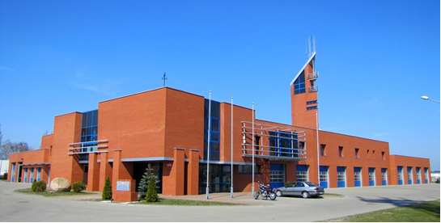Komenda Powiatowa Państwowej

Straży Pożarnej w Ostrowie Wielkopolskim

znajduje się przy ulicy Batorego 21.

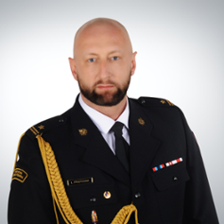

Szefem Komendy Straży Pożarnej jest

pełniący obowiązki Komendanta Powiatowego

Pan **Łukasz Frątczak**. Panu komendantowi pomaga jeden zastępca komendanta i inni strażacy.

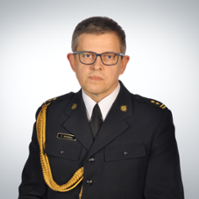

Zastępcą komendanta jest

pan **Roman Matecki**

**Czym zajmują się strażacy z komendy?**

Strażacy pracują codziennie w dzień i w nocy:

• gaszą pożary

• wycinają złamane drzewa

• ratują i pomagają zwierzętom



• pomagają przy wypadkach

samochodowych

Strażacy robią jeszcze inne rzeczy.

Na przykład:

• sprawdzają czy w budynkach jest

bezpiecznie. Sprawdzają czy w

budynkach są gaśnice i drzwi

przeciwpożarowe.

• szkolą Strażaków Ochotników. Po

szkoleniach Strażacy Ochotnicy mogą

jeździć do akcji.

• odwiedzają i kontrolują Strażaków

Ochotników z mniejszych miast i wsi.



Strażacy uczą dzieci jak bezpiecznie

zachowywać się w różnych sytuacjach. Na

przykład przy ognisku, w lesie, w czasie burzy

lub powodzi.

**Budynek Komendy Powiatowej Państwowej Straży**

**Pożarnej w Ostrowie Wielkopolskim**

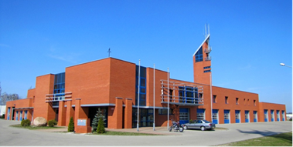Do Komendy możesz wejść od strony

ulicy Batorego.

Budynek Komendy nie jest dostępny dla

osób na wózku. Nie ma windy.

Osoba na wózku może wjechać tylko na

parter. Tam pomoże jej strażak.

**Kontakt z pracownikami Komendy**

Żeby załatwić sprawy w Komendzie

osoby ze szczególnymi potrzebami

mogą:

• napisać pismo i wysłać je na adres:

**Komenda Powiatowa**

**Państwowej Straży Pożarnej**

**ul. Batorego 21**

**63-400 Ostrów Wielkopolski**

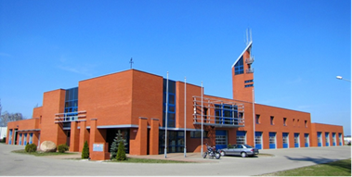

przynieść pismo do Komendy.

Pismo odbierze strażak na

parterze.

napisać pismo i wysłać je przez

platformę e-PUAP:

**www.epuap.gov.pl**

**ePUAP** to **E**lektroniczna **P**latforma

**U**sług **A**dministracji **P**ublicznej.

Żeby wysłać pismo przez **e-PUAP**

musisz mieć Internet i swoje konto

w **ePUAP**



• napisać wiadomość i wysłać ją na

adres mailowy: [kppspostrow@psp.wlkp.pl](mailto:kppspostrow@psp.wlkp.pl)

• wysłać faks pod numer

62 332 42 95

Osoby ze szczególnymi potrzebami

mogą też przyjść do Komendy i spotkać

się z pracownikiem.

Komenda działa od godziny

**7.30 do 15.30.**

Zadzwoń najpierw pod numer **47 77 18 600**.

Pracownik zaprosi Cię na określoną godzinę.